黔南望江变压器有限公司
招聘公告

黔南望江变压器有限公司注册地址贵州省黔南州都匀市绿茵湖产业园区，由重庆望变电气（集团）股份有限和黔南都能开发有限公司共同出资成立，注册资本金1200万元。其中重庆望变电气为民营上市企业，黔南都能开发公司为国有集体企业。公司主要经营范围：电力变压器、高低压成套设备等产品制造、销售、维修，核心市场为贵州省，辐射云南、广西等地，致力于打造贵州省高压电力设备生产标杆企业。公司为都匀市规模以上重点企业、都匀市纳税大户企业、都匀市重合同守信用企业等。
现因本公司经营发展需要，拟招聘工艺技术、营销管理部、财务管理部、物资管理部及各生产车间操作工等多个岗位。具体需求表如下：
需求 部门 | 需求岗位 | 需求 数量 | 岗位基本要求
工艺技术部 | 生产工艺管理专职 | 2 | 大专以上文化，电气相关专业，男女不限，40岁以下，有相关工作经验者可以放宽到45周岁
工艺技术部 | 成套设备技术工程师（电气、结构） | 4 | 大专以上文化，电气相关专业，男女不限，40岁以下，有相关工作经验者可以放宽到45周岁
营销管理部 | 成套设备接单员 | 2 | 大专以上文化，电气和营销管理相关专业，男女不限，40岁以下
财务管理部 | 成本管理会计 | 2 | 大专以上文化，财务管理相关专业，3年以上财务工作经验，男女不限，40岁以下
物资管理部 | 变压器材料采购专职 | 2 | 大专及以上学历，财会、电气和物流管理相关专业，男女不限，40岁以下，有相关工作经验者可以放宽到45周岁。
物资管理部 | 成套设备材料采购专职 | 2 | 大专及以上学历，财会、电气和物流管理相关专业，男女不限，40岁以下，有相关工作经验者可以放宽到45周岁。
物资管理部 | 成套设备材料库房管理专职 | 2 | 大专及以上学历，财会、电气和物流管理相关专业，男女不限，40岁以下，有相关工作经验者可以放宽到45周岁。
铁芯车间 | 纵剪线操作工 | 2 | 40岁以下，有相关工作经验者可以放宽到45周岁，男女不限，中专及以上学历，机电、电子设备操作等专业优先。  身体健康、能吃苦耐劳、熟悉电脑操作，学习能力强。  具有将强的沟通及动手操作能力，工作认真负责、积极主动、责任心强。
铁芯车间 | 横剪线操作工 | 2
铁芯车间 | 叠片操作工 | 8
变压器总装车间 | 变压器器身装配 | 12
变压器总装车间 | 变压器引线装配 | 12
变压器总装车间 | 变压器总装装配 | 12
变压器绕线车间 | 高压绕线 | 8 | 40岁以下，有相关工作经验者可以放宽到45周岁男女不限，中专及以上学历，机电、电子设备操作等专业优先。  身体健康、能吃苦耐劳、熟悉电脑操作，学习能力强。  具有将强的沟通及动手操作能力，工作认真负责、积极主动、责任心强。
变压器绕线车间 | 低压绕线（箔绕） | 8
变压器绕线车间 | 浇注（打磨） | 8
成套设备装配车间 | 元件组装配操作工 | 8
成套设备装配车间 | 铜排制作操作工 | 8
成套设备装配车间 | 二次装配操作工 | 8
品管部 | 变压器检测专职（含售后） | 6
品管部 | 成套设备检测专职（含售后） | 6
合 计 |  | 100
以上需求岗位人员均要求有团队荣誉观强，能吃苦耐劳，对待工作认真负责，服从领导和安排，能主动学习，积极要求上进。
所有需求人员均有3-6个月的培训上岗期，培训期间不收取任何培训费用，且培训期间工作根据岗位类别另提供2300以上的待岗补贴，同时享有公司规定的各项福利待遇（如生日礼金、节假日礼金、工作优秀奖励等）。
所有需求人员一经培训合格正式上岗后，即从入职培训之日起签订正式劳动合同（未毕业学生从毕业之日起签订正式劳动合同），按照国家规定享受五险一金。
部门岗位职员上岗后根据定岗定级，薪资3000-6000元，进入管理层级的对应管理岗工资序列（专职、主管、副经理、经理等），5000-10000元；公司制定人才成长规划和保证晋升通道。
生产车间操作工上岗后实行计件定额工资，薪资3000元起，上不封顶；同时对于优秀员工，公司会注重培养、提升管理，做好晋升规划。

公司办公地点：黔南州都匀市绿茵湖产业园
联系人：王永宋 联系电话：15185456970

黔南望江变压器有限公司新厂实景图
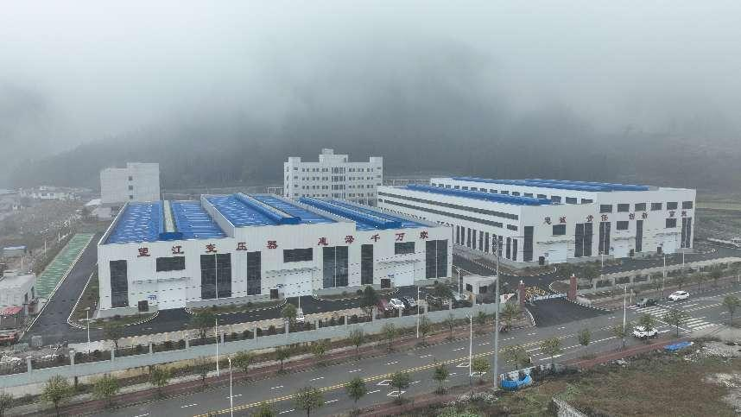

公司主要产品：
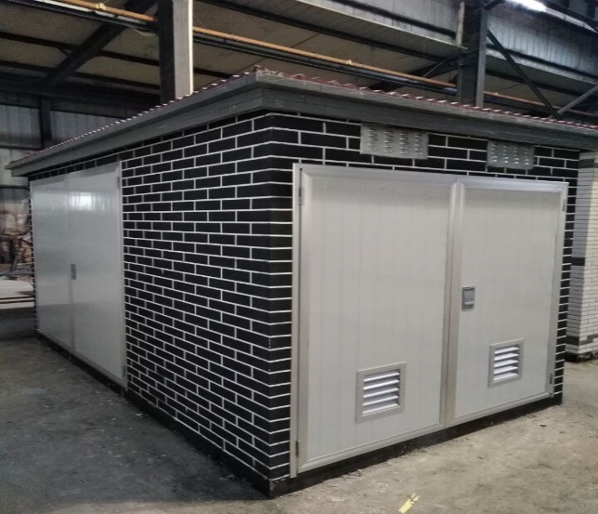
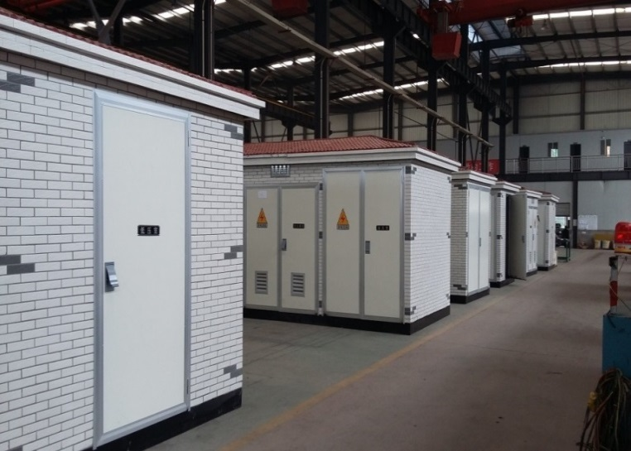

成套设备：预装式变电站
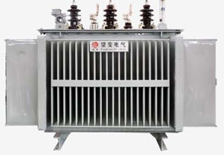
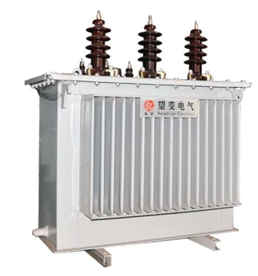

10KV油浸式电力变压器
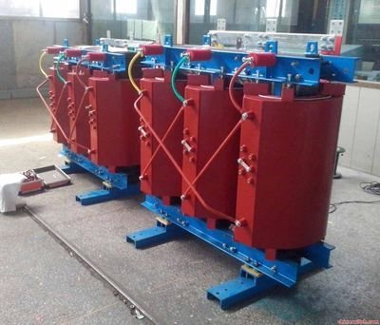
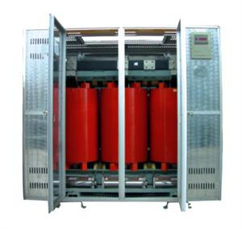

10KV环氧树脂干式变压器

